Tabela para uso exclusivo do(a) coordenador(a)
Requisitos para um conteúdo UAU | Observações
Conformidade com o Plano de Aprendizado
Conformidade com o conteúdo desenvolvido na unidade relacionada
Ortografia e gramática
Questões padrão ENADE

Data da Validação | Nome do(a) Coordenador(a) do curso

- VALIDADO | - NÃO VALIDADO | - CANCELADO

QUESTIONÁRIO UNIDADE 2
Questões autorais e de banca
Disciplina:
Professor-conteudista:
Leia as Orientações para Elaboração de Questões:
Este é o template a ser utilizado para a elaboração das questões referentes à Unidade 2 da disciplina. A pessoa conteudista deve elaborar 20 questões, utilizando o padrão ENADE, com base nos modelos de questões abaixo. A distribuição das questões será:
- 10 questões do tipo asserção-razão.
- 10 questões de interpretação.
Instruções para a Elaboração das Questões:
- Padrão ENADE: As questões devem seguir o estilo e o formato das questões do ENADE, com a proposta de avaliação crítica e analítica.
- Questões do ENADE: O conteudista também pode utilizar questões já aplicadas no ENADE que estejam relacionadas ao conteúdo da unidade da disciplina. Quando for utilizar questões prontas, deve-se garantir que estejam adaptadas para o contexto do curso.
- Alternativas: Cada questão deve ter 5 alternativas. Uma delas será a correta, que deve ser destacada com um asterisco (*) antes da alternativa correta.
Exemplo:
*a. Nenhuma das anteriores
b. Primeira alternativa
c. Segunda alternativa
d. Terceira alternativa
e. Quarta alternativa
Orientações para o Feedback:
- Criação de Feedback para cada Alternativa: Para cada alternativa, o conteudista deve elaborar um feedback explicativo, indicando o motivo pelo qual a alternativa está correta ou incorreta.
  - Alternativa correta: Explicar por que essa alternativa é a correta e reforçar o conceito relacionado à pergunta.
  - Alternativas incorretas: Para as alternativas incorretas, deve-se explicar o erro ou equívoco comum que pode levar o aluno a escolhê-la, orientando o aluno sobre o que ele deve revisar ou como corrigir a compreensão.
Exemplo de Feedback:
- Alternativa correta: "A alternativa a está correta porque [explicação do conceito]."
- Alternativa incorreta: "A alternativa b está incorreta porque [explicação do erro]. A resposta correta é a, que corresponde a [detalhamento]."
Instruções Importantes:
- Inserir Feedbacks ao Final: O feedback para cada alternativa deve ser inserido ao final do documento, após a elaboração de todas as questões.
- Exclusão de Exemplos: Após a elaboração das questões, remova todos os exemplos do template para garantir que o conteúdo final seja adequado e livre de exemplos.

EXEMPLO DE QUESTÃO:
1. Uma questão do tipo Asserção-Razão (também conhecida como afirmação e justificativa) é um modelo de avaliação que busca medir não apenas o conhecimento de fatos, mas a capacidade do estudante de estabelecer relações lógicas de causa e efeito entre dois conceitos.

Estrutura da Questão
Esse formato é composto por três partes fundamentais:

Asserção (A): Uma proposição ou afirmação inicial sobre um determinado tema.

Razão (R): Uma segunda afirmação que se apresenta como a justificativa ou explicação para a primeira.

Conector: Geralmente as frases são ligadas pela conjunção "porque" ou "pois".

É correto o que se afirma em:
*a. As asserções I e II são proposições verdadeiras, e a II é uma justificativa correta da I.
b. As asserções I e II são proposições verdadeiras, mas a II não é uma justificativa correta da I. c. A asserção I é uma proposição verdadeira, e a II é uma proposição falsa.
d. A asserção I é uma proposição falsa, e a II é uma proposição verdadeira.
e. As asserções I e II são proposições falsas.

2. Diferente das questões de memorização, uma questão de interpretação é um modelo de avaliação que exige a capacidade de extrair significados, decodificar mensagens e compreender a intenção por trás de um estímulo, que pode ser um texto, uma imagem, um gráfico ou um mapa.
O foco aqui não é o que você "sabe de cor", mas o que você consegue inferir a partir do material apresentado.
Para resolver esse tipo de questão, o estudante transita entre dois níveis de leitura:
Compreensão (Nível Explícito): Identificar o que está escrito ou desenhado de forma clara. É o "o que o autor disse".

Interpretação (Nível Implícito): Identificar o que está "nas entrelinhas". É o "o que o autor quis dizer com isso". Exige análise de contexto, ironias, metáforas e pressupostos.
Exemplo: Observe o Gráfico abaixo que mostra o crescimento populacional brasileiro com relação ao Censo Demográfico e a Charge do cartunista Benett a seguir:
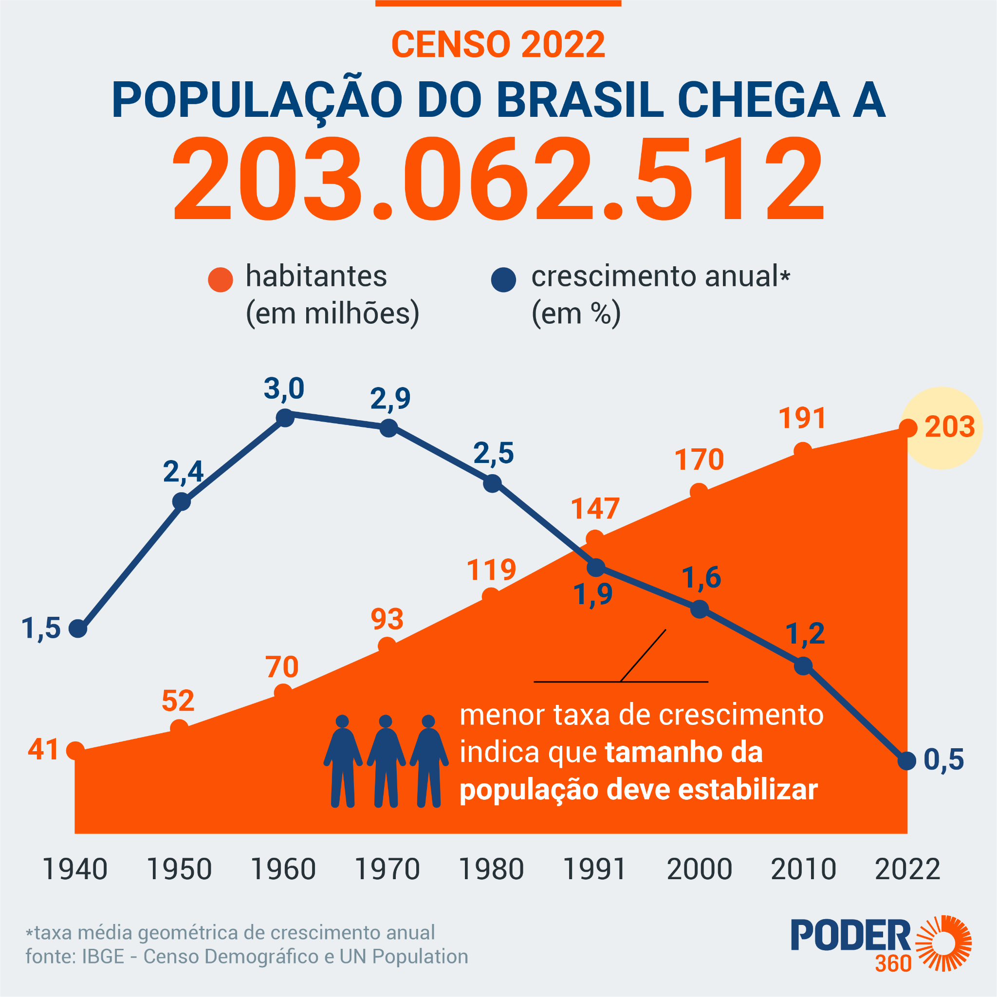
Fonte: https://www.poder360.com.br/brasil/saiba-se-a-populacao-da-sua-cidade-cresceu-ou-diminuiu/
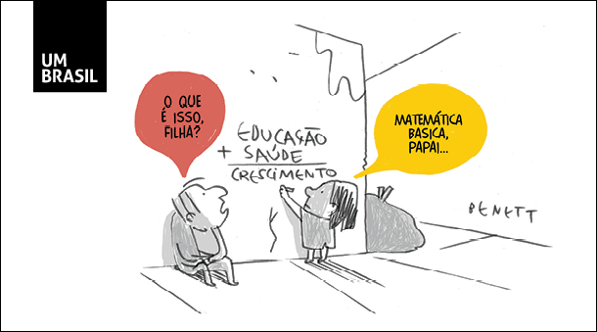
O texto do enunciado deve ser coeso e coerente, apresentando claramente um único desafio a ser solucionado, que deve estar articulado ao contexto apresentado anteriormente. O enunciado deve contar o comando de ação para que o aluno resolva a questão, como no exemplo a seguir: “Que relação pode ser estabelecida entre o gráfico e o charge apresentados?”
*a. Ao analisar as imagens é possível afirmar que um grande país não é aquele que é unicamente número de habitantes, acima de tudo, um grande país é aquele que sabe distribuir as oportunidades entre os seus habitantes.
b. Nenhuma relação pode ser traçada entre as imagens.
c. Ambas as imagens demonstram a grandeza do nosso país, entretanto, nenhuma relação pode ser estabelecida, pois o charge da segunda imagem diz respeito a crise econômica mundial.
d. A imagem do charge comparada ao gráfico populacional do Brasil permite interpretar que a queda da população está relacionada unicamente a uma razão matemática.
e. Ambas as imagens traçam elogios a gestão política do país.

EXEMPLO DE FEEDBACK:
Questão 1:
a. As asserções I e II são proposições verdadeiras, e a II é uma justificativa correta da I. Correto! Ambas as proposições estão conceitualmente corretas e a Razão (II) explica adequadamente a Asserção (I), estabelecendo uma relação lógica de causa e efeito. Esse é o objetivo central desse tipo de questão.
b. As asserções I e II são proposições verdadeiras, mas a II não é uma justificativa correta da I. Incorreto. Embora as duas proposições possam ser verdadeiras, a Razão (II) não explica diretamente a Asserção (I). Nesse tipo de questão, não basta que ambas sejam verdadeiras — é essencial que haja uma relação de justificativa entre elas.
c. A asserção I é uma proposição verdadeira, e a II é uma proposição falsa. Incorreto. A Asserção (I) está correta, porém a Razão (II) apresenta um erro conceitual. Isso compromete a relação entre as ideias e impede que a justificativa seja válida.
d. A asserção I é uma proposição falsa, e a II é uma proposição verdadeira. Incorreto. A Asserção (I) contém um equívoco conceitual, enquanto a Razão (II) está correta de forma isolada. Ainda assim, não há relação válida entre elas, pois a base da afirmação inicial está incorreta.
e. As asserções I e II são proposições falsas. Incorreto. Ambas as proposições apresentam erros conceituais. Nesse caso, além de não haver justificativa, o conteúdo das afirmações não está adequado ao conhecimento esperado.
Questão 2:
a. A alternativa A está correta. O gráfico mostra o crescimento populacional, enquanto a charge reflete uma crítica à desigualdade de oportunidades no Brasil. A relação entre as imagens é que um grande país não é determinado apenas pelo número de habitantes, mas pela capacidade de distribuir oportunidades de forma justa e equitativa para todos. Esse é o ponto central da análise crítica que a charge propõe, alinhando-se ao conceito implícito no gráfico.
b. A alternativa B está incorreta. Embora o gráfico e a charge apresentem elementos diferentes (crescimento populacional e uma crítica sobre desigualdade), há, sim, uma relação a ser explorada. A comparação entre o crescimento populacional e a crítica à distribuição desigual de recursos é válida, pois ambos tratam de aspectos sociais que influenciam o desenvolvimento do país.
c. A alternativa C está incorreta. Embora a charge possa sugerir críticas a questões econômicas, como a crise mundial, ela também aborda a desigualdade interna no Brasil, o que se relaciona ao crescimento populacional apresentado no gráfico. A afirmação de que "nenhuma relação pode ser estabelecida" não se sustenta, pois a análise da distribuição de oportunidades no país é um ponto de conexão entre as imagens.
d. A alternativa D está incorreta. O gráfico mostra o crescimento populacional, não uma queda. Além disso, a charge não se refere a uma análise matemática da população, mas a uma crítica social sobre a desigualdade. A relação entre as imagens não deve ser reduzida a uma explicação matemática, mas deve ser vista no contexto social e econômico do país.
e. A alternativa E está incorreta. A charge, na verdade, faz uma crítica à gestão política e social do país, especialmente em relação à desigualdade e à distribuição de oportunidades, ao passo que o gráfico apenas apresenta dados populacionais sem juízo de valor. A afirmação de que ambas as imagens elogiam a gestão política não é compatível com o conteúdo da charge.

